附件1：原区域

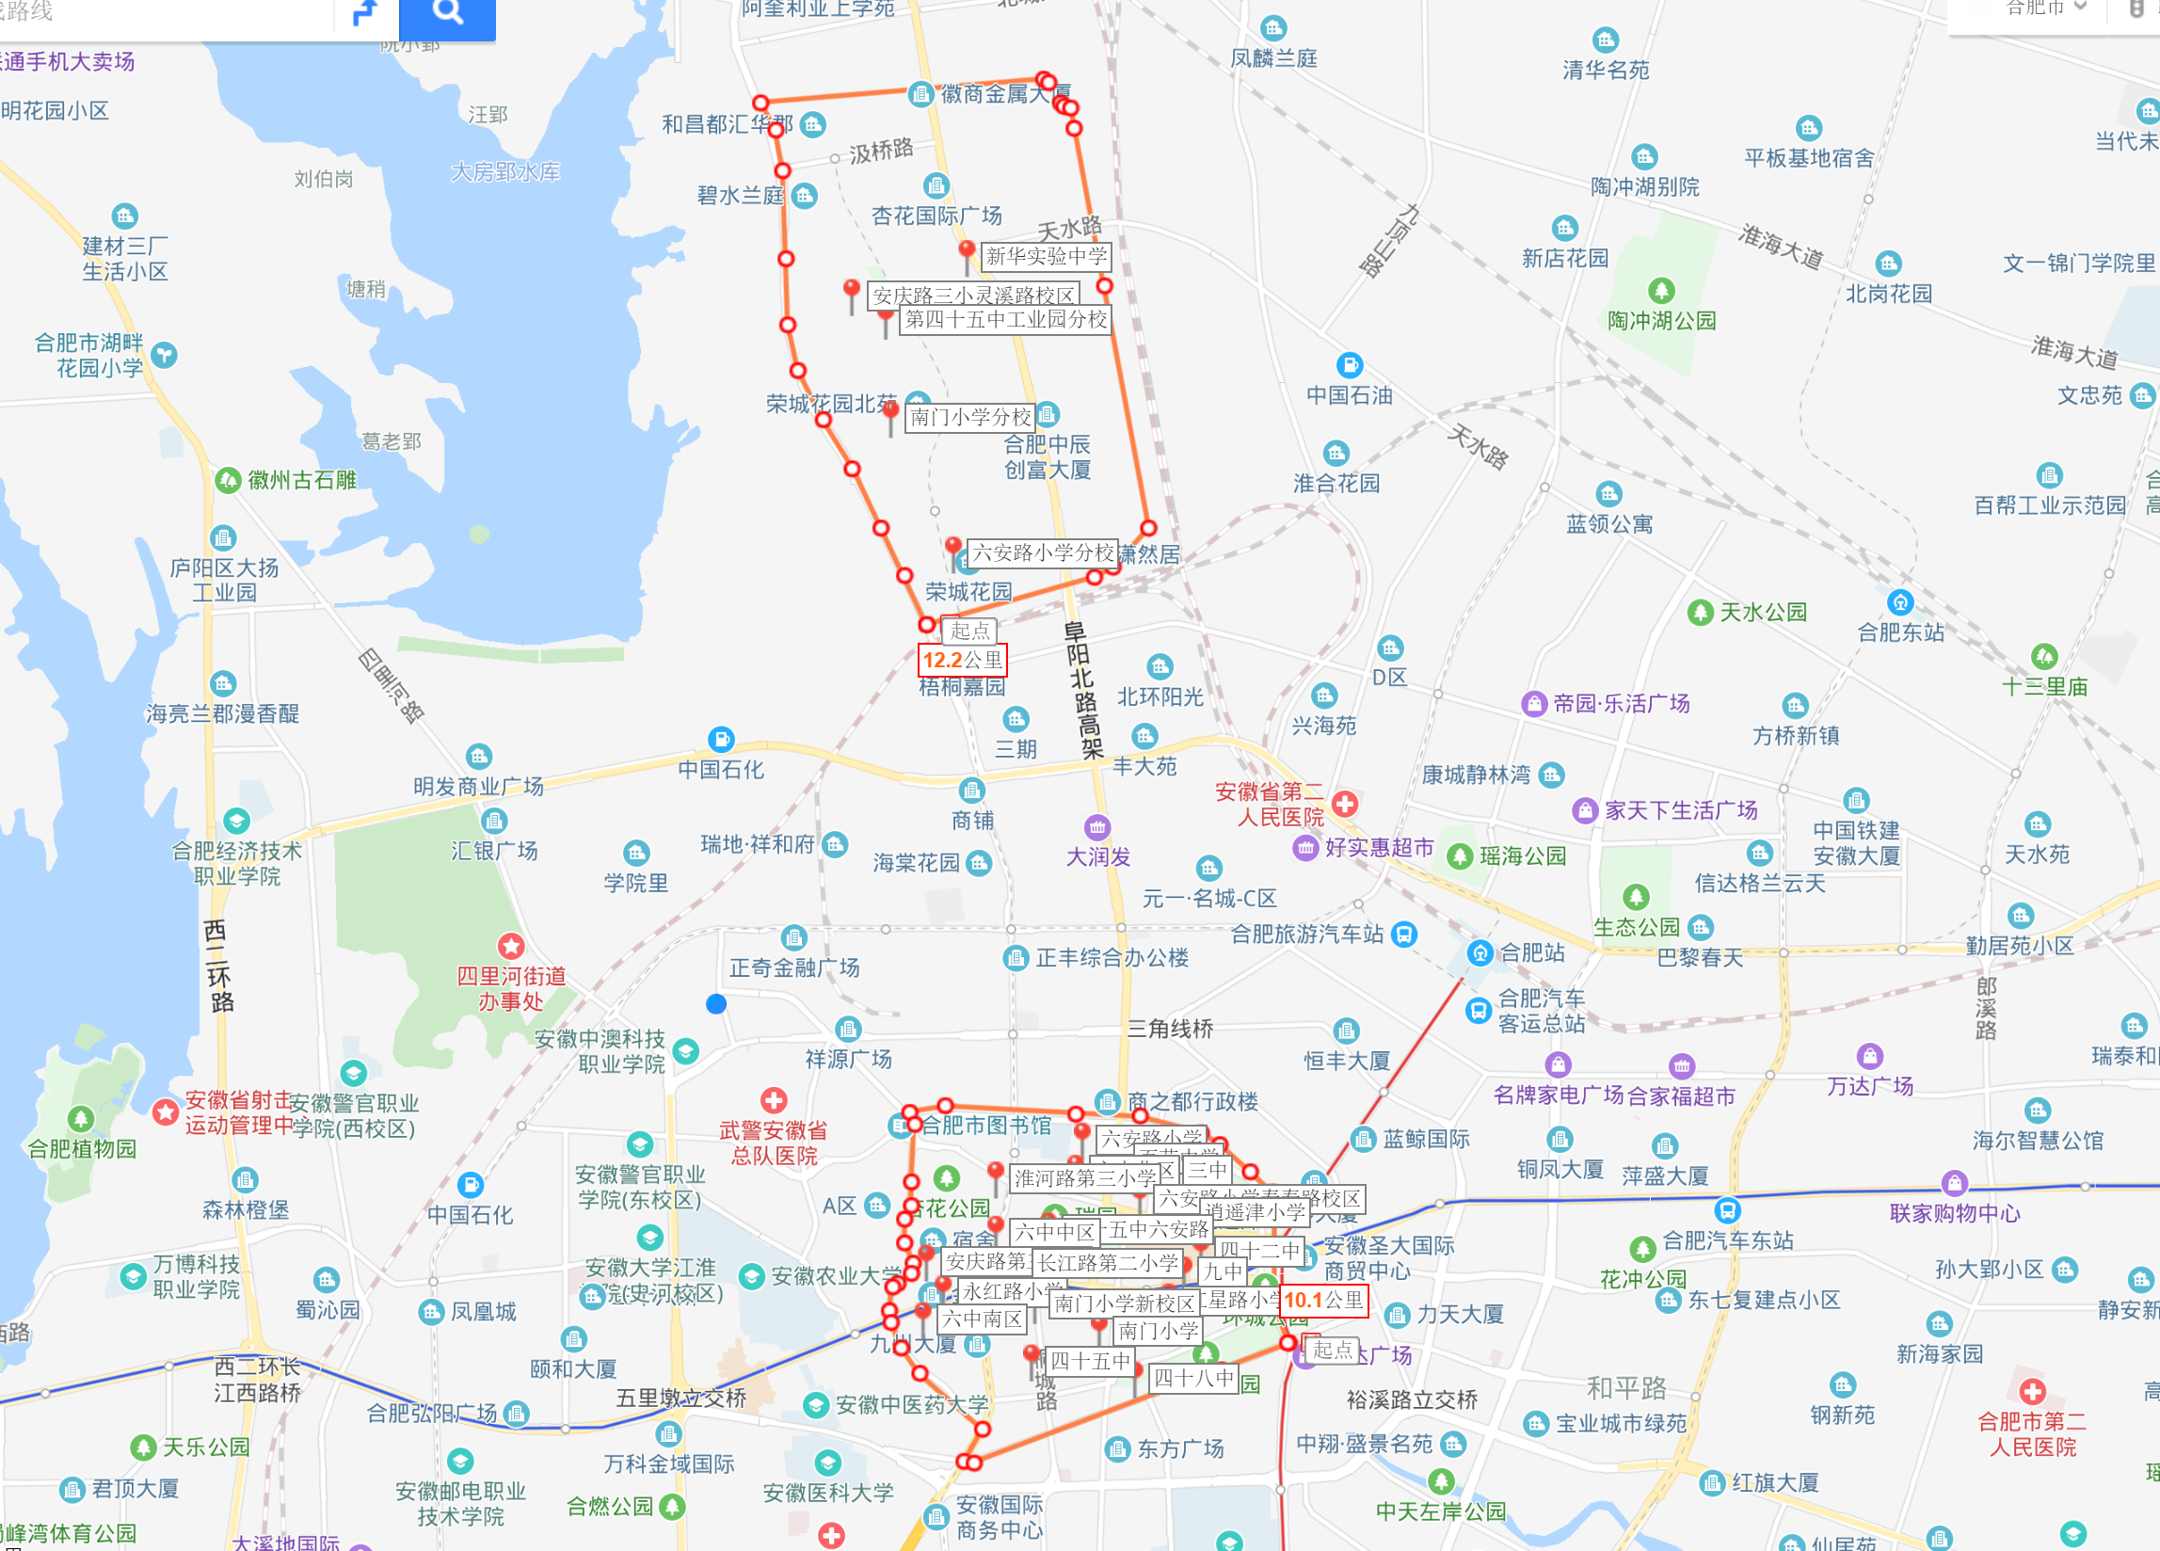

附件2：保留区域（保留南门小学以及四十五中工业园分校）

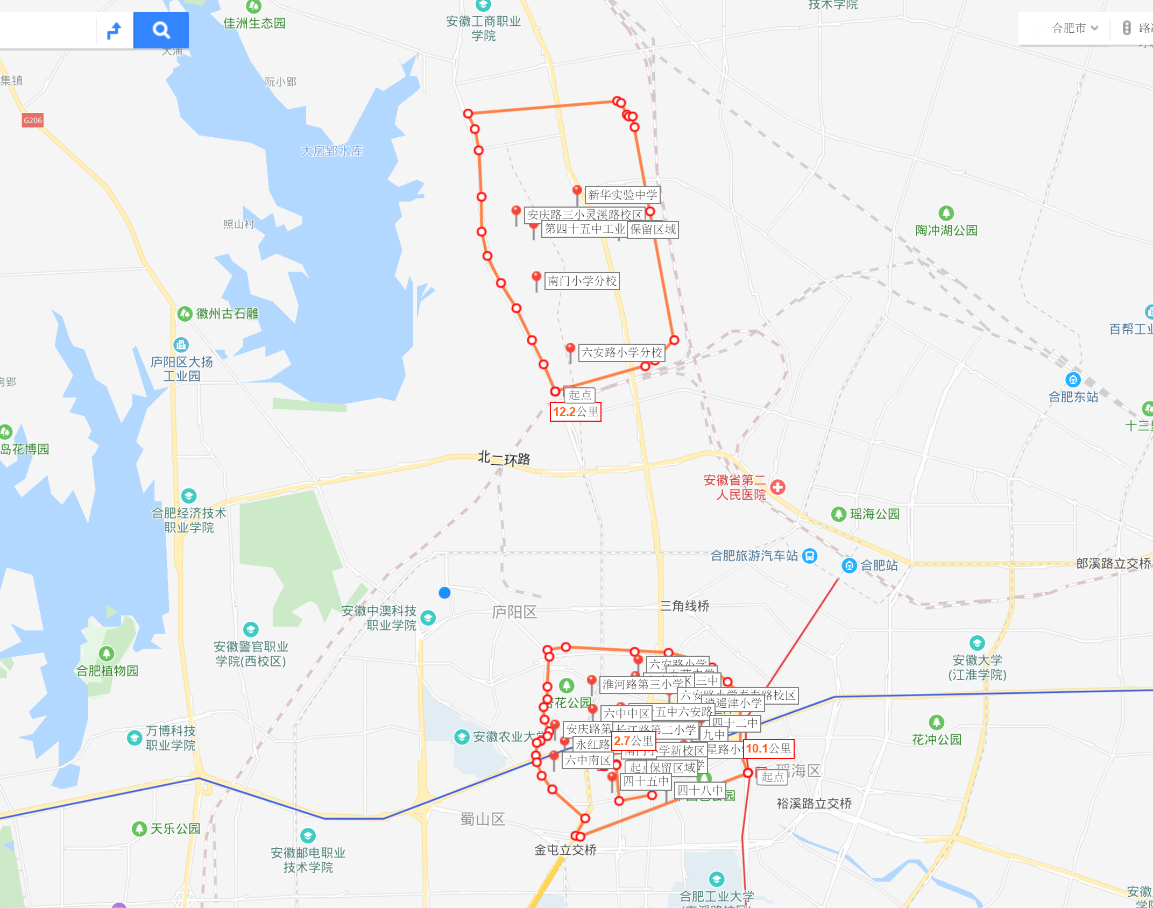

附件3：释放区域（除保留区域，其他释放）



参考链接：<https://j.map.baidu.com/AEib->